С.В. Берелавичус, А.Г. Кригер, Н.Л. Титова, И.С. Поляков.

Робот-ассистированные операции на печени
(контент-анализ данных литературы)

Статья посвящена определению зон оптимального использования роботических систем (комплексов) при проведении абдоминальных операций (операций на печени). Учитываются не только экономические критерии, но и вопросы безопасности и здоровья пациентов, а также удобства для хирургических бригад. Статья основана на контент-анализе (КА) всех публикаций в известных медицинских журналах, содержащих описания такого рода операций.
The article deals with determining the zones where it would be reasonable to use robotic-surgical systems (complexes) in conducting abdominal operations (liver surgery). It is not only the economic interests of a clinic, but the safety and the health of a patient that are regarded as criteria for optimality, as well as convenience and fatigability level of medical personnel. The article is based of the content analysis (CA) of the publications relating to the description of respective medical cases.

В настоящее время доля абдоминальных операций с использованием робототехники составляет в мире в среднем 30% от общего количества робот-ассистированных вмешательств. При этом очевидно, что они являются безопасными и малотравматичными для пациентов. С нашей точки зрения, относительно небольшая доля таких операций связана не только с их сложностью и новизной, а также их высокой себестоимостью, обусловленной дороговизной роботизированного хирургического комплекса (РХК), но и с отсутствием систематизации и глубокого анализа их результатов и условий успешного применения.
Целью нашей работы является создание концепции робот-ассистированных операций (РАО) на органах брюшной полости и забрюшинного пространаства. Одним из направлений исследования является хирургия печени.
В абдоминальном отделе Института хирургии им. А.В.Вишневского выполнена 41 РАО на печени. По нашему мнению, наиболее оптимальными точками приложения РХК в хирургии печени являются следующие направления:
- резекции задних сегментов печени (VII, VIII);
- малые анатомические резекции печени (сегментэктомии, бисегментэктомии).
Материалы и методы
Важным источником информации для проведения описанного выше исследования являются статьи хирургов из разных стран, опубликованные в ведущих медицинских журналах и посвященные опыту проведения операций на печени с использованием РХК. Однако, для проверки выдвинутых гипотез использовался не обычный литературный обзор, а контент-анализ, позволяющий на основе текстов, как правило, посвященных иным целям, определить количественные характеристики изучаемых процессов и явлений, а также их связи.
Контент-анализ это «… систематическая числовая обработка, оценка и интерпретация формы и содержания информационного источника». Он дает возможность «… обобщать те или иные материальные проявления поведения и отношений различных типов … субъектов» (стр. 269). Этот метод, разработанный американскими учеными X. Лассуэллом и Б. Берелсоном, начал использоваться в социальных науках начиная с 30-х гг. двадцатого века.
Основная идея метода состоит в следующем. Авторы научных статей, опубликованных в ведущих журналах, являются чрезвычайно грамотными специалистами в интересующей исследователя области. Однако они, скорее всего, преследовали в своих публикациях иные, собственные цели и, соответственно, рассматривали другие вопросы. Тем не менее, в каждой из статей в более или менее явном виде может содержаться определенная информация, которая интересует исследователя и которую после определенной математической обработки можно использовать для подтверждения или опровержения выдвинутых гипотез.
Каждая из полученных на основе анализа текстов оценок, разумеется, является субъективной, отражая особенности не только автора публикации и описываемой им ситуации, но и анализирующего ее эксперта. Однако, если публикаций достаточно много, усреднение полученной на их основе информации с большой вероятностью может позволить сформировать верную оценку изучаемого процесса или явления.
Для проведения контент-анализа необходимо, прежде всего, выделить те наиболее важные для исследования блоки информации (т.н. «систему категорий»), которые необходимо проанализировать в каждой публикации. Применительно к данному исследованию, исходя из сформированной системы гипотез, такими категориями являются особенности пациента, его диагноза, операции и послеоперационного периода.
Затем определяются т.н. «единицы анализа», т.е. отдельные элементы информации или такие ее признаки, которые будет изучаться, а также оцениваться (количественно или качественно). Примерами таких единиц анализа для категории «особенности пациента» являются его возраст, конституция, пол и т.д. Причем первая единица может быть оценена количественно, а вторая - как количественно, так и качественно (например, с помощью введения показателя «индекс массы тела»), а третья - качественно. Дальнейшее использование при расчетах качественных характеристик делает необходимым их кодировку, при которой каждому варианту присваивается определенный порядковый номер, который не анализируется как определенная количественная величина, а служит для отнесения ситуации к определенному классу (например, 1 - мужчина, 2 - женщина).
Как уже отмечалось, анализируемые публикации, как правило, имеют иные цели, не совпадающие с исследовательской. Соответственно, оцениваемые единицы анализа могут встречаться в тексте в достаточно произвольной, часто весьма расплывчатой форме. В связи с этим заранее должны быть сформулированы правила, позволяющие принять решение об учете (или отказе от него) определенного фрагмента текста, а также о его интерпретации. Так, необходимо разработать градации тяжести осложнений (легкие, средние, тяжелые), а также список возможных формулировок, которые позволяют отнести конкретный врачебный случай к одной из них. Для единиц анализа, которые носят количественный характер, также выбираются учитываемые градации и разрабатываются их границы. Для надежного фиксирования нужных характеристик необходимо, чтобы содержание публикаций позволило однозначно описать систему правил (т.н. «принцип формализации»).
Кроме того, требуется, чтобы анализируемые элементы содержания встречались с достаточной частотой (принцип статистической значимости).
Для проведения анализа составляется кодировочная матрица, в которой по одной оси приводятся выделенные признаки, а по другой - все проанализированные источники. В каждой ячейке расположены оценки соответствующего признака, содержащиеся в определенной публикации.
Итоговая оценка при проведении количественного контент-анализа (КА) («частотного» КА) может быть получена в виде удельного веса той или иной категории:
Число единиц анализа, фиксирующих данную категорию
К = ------------------------------------------------------------------------------
Общее число единиц анализа

Таким образом, контент-анализ имеет следующие особенности, отличающие его от других методов:
- четко выраженную систему целей, как правило, не совпадающую с целями авторов публикаций;
- частое использование при анализе не количественной, а качественной, как правило, текстовой информации;
- необходимость привлечения как можно большего числа (и/или объема) источников для того, чтобы исключить неточности оценок не только авторов публикаций, но и экспертов, осуществляющих оценки;
- возможность объединения при проведении исследования работ разных авторов, их мнений и опыта, а применительно к медицинским исследованиям - клинических случаев.

Информационная база исследования
При проведении анализа было использовано двадцать три публикации в ведущих хирургических журналах мира. В их число вошли следующие: Archives of Surgery, Yonsei Medical Journal, Journal of the Society of Laparoendoscopic Surgeons, Journal of Laparoendoscopic & Advanced Surgical Techniques, HPB : The Official Journal of the International Hepato Pancreato Biliary Association, Journal of Hepato-Biliary-Pancreatic Sciences, Journal of Gastrointestinal Surgery, Journal: Rozhl Chir, Chirurgia (Bucur), Материалы XV Съезда Общества эндохирургов России, Journal of surgical research, Transplant International, European Review for Medical and Pharmacological Sciences, Surgical Laparoscopy Endoscopy & Percutaneous Techniques, International Journal of Surgery, Journal of the Society of Laparoendoscopic Surgeons и The International Journal of Medical Robotics and Computer Assisted Surgery.
Несмотря на то, что число анализируемых статей, на первый взгляд, не очень велико, это большая часть из всех существующих публикаций по рассматриваемому вопросу. Причина состоит в относительно недавнем появлении роботов в хирургии. Это можно проиллюстрировать ростом числа таких публикаций от года к году. Так, в выборку попали всего четыре публикации, посвященные РАО и вышедшие с 2003 по 2009 гг. В 2010 г. их было уже две, в 2011 и 2012 г. уже по пять. За первую половину 2013 г. вышло уже шесть статей по этому вопросу.
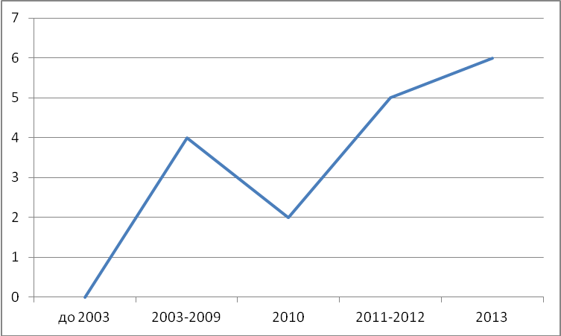
Рис… Количество публикаций, посвященные РАО
Этот же тезис о новизне использования РХК и его быстром распространении можно подтвердить при использовании информации о том, на каком числе клинических случаев основаны публикации разных лет. Так, с 2003 по 2008 гг. статьи базируются, как правило, на истории болезни одного пациента. В 2009 г. публикация основана уже на 8 случаях. Затем на фоне роста числа статей, они основаны в среднем в 2010 г. - на пяти, в 2011 г. - на 29, в 2012 - на 14, в 2013 - на 16 клинических случаях.
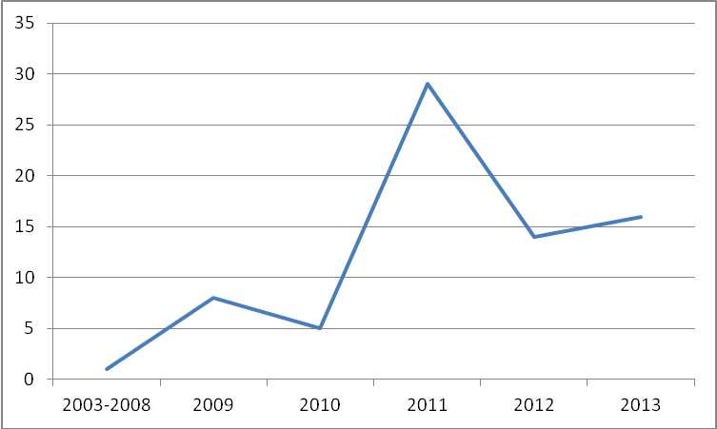
Рис…. Среднее количество наблюдений в публикациях.
Как отмечалось выше, в силу объективных причин число проанализированных публикаций не очень велико. Однако необходимо учесть, что все они принадлежат нескольким авторам, число которых варьируется от 3 до 8. Таким образом, контент-анализ учитывает мнение более чем 130 специалистов высокой и высочайшей квалификации, что, с нашей точки зрения, делает выводы доказательными. Кроме того, статьи основаны на разном числе клинических случаев, колеблющихся от 1 до 70. В целом при проведении контент-анализа было учтено более 340 клинических случаев.
Поскольку РХК являются высокотехнологичным и, соответственно, достаточно дорогим оборудованием, в первую очередь они используются в развитых странах. Так, семь публикаций созданы в хирургических центрах США (University of Illinois at Chicago; Endocrinology and Metabolism Institute, Cleveland Clinic, Cleveland; University of Pittsburgh Medical Center, Pittsburgh; University of Pittsburgh Medical Center; Tulane University School of Medicine, New Orleans). Шесть публикаций написаны специалистами из ведущих европейских стран - Италии, Франции, Бельгии и Швейцарии (Hospital San Matteo degli Infermi, Spoleto, Italy; Umbria San Matteo degli Infermi Hospital, Spoleto, Italy; Montsouris Institute, Paris, France; Hôpital de Hautepierre, Hopitaux Universitaires de Strasbourg, Strasbourg, France; University Hospital of Geneva, Geneva, Switzerland; University of Bern, Bern, Switzerland; Ghent University Hospital and Medical School, Belgium).
Однако использование РХК постепенно становится характерным и для других стран, традиционно считающихся развивающимися. Обращает на себя внимание использование этого современного оборудования в Китае (четыре публикации в ведущих медицинских журналах мира) и Южной Корее (Yonsei University College of Medicine, Seoul, Korea; Pamela Youde Nethersole Eastern Hospital, Hong Kong SAR, China; Second Artillery General Hospital, Beijing, China). Использование РХК началось и в бывших социалистических странах - Чехии (Chirurgicá klinika, Praha), Румынии (Fundeni Clinical Institute, Bucharest), а также в России (Окружная клиническая больница, Ханты-Мансийск). Характерно, что статьи авторов из всех перечисленных стран, которые условно можно назвать «развивающимися», начали публиковаться в ведущих мировых медицинских журналах лишь в последние два-три года.
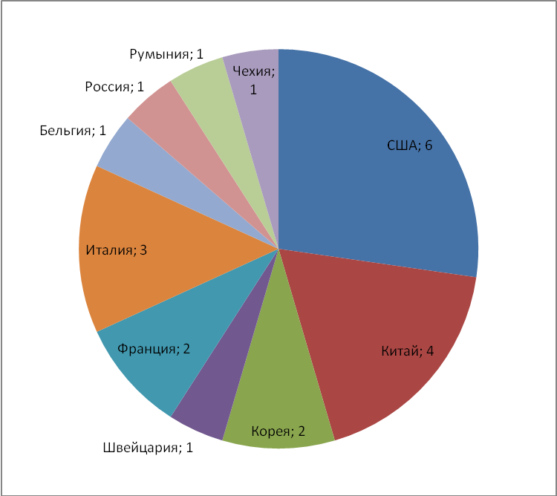
Рис…. Количество публикаций в разных странах

- Анализ публикаций
Важнейшей задачей данной работы является определение того, в каких случаях или, по-другому, в зависимости от каких факторов хирурги предпочитают проводить операции с помощью РХК, а также каковы результаты этих операций. Для этого публикации были проанализированы с точки зрения выделенных ранее особенностей заболевания, хода операции, послеоперационного периода, а также самого больного.

  - Особенности пациентов
Средний возраст пациентов, прошедших операцию с использованием РХК и учтенных во всех проанализированных публикациях, составляет 59.8 лет. К сожалению, в связи с тем, что часть соответствующей информации приведена в статьях в усредненном виде, определить дисперсию нельзя. В целом возраст пациентов варьируется от 28 до 85 лет. Для того, чтобы определить, характеризует ли такая статистика специфику операций с использованием РХК, или в принципе характерна для соответствующих больных и этого вида заболеваний, имеет смысл сравнить ее с аналогичными данными для открытых (ОО) и лапароскопических операций (ЛО). Такой подход будет применен повсеместно (кроме случаев, когда доля заболеваний, больных и т.д. будет столь мала, что сравнительный анализ представляется бессмысленным).
Для сравнения при ЛО на печени средний возраст пациентов составляет 57.47 года (+/- 8.74), а в группе ОО – 57.14 (+/- 8.02). Таким образом, различия в среднем возрасте пациентов при ОО и ЛО практически отсутствует. С нашей точки зрения, это, прежде всего, свидетельствует о том, что именно этот возраст типичен для заболеваний печени, требующих хирургического вмешательства. С другой стороны, практическая идентичность этих величин означает, что при выборе того, какая операция будет проводиться - открытая или лапароскопическая, фактор возраста пациента не рассматривается как определяющий.
При этом средний возраст пациентов, которым была проведена робот-ассистированная операция, примерно на два года больше. Может быть выдвинута гипотеза, что хирурги, учитывая меньшую травматичность РАО, стараются при наличии такой возможности предлагать пациентам старшего возраста именно этот вариант.
Мужчины составляют 56,2% проанализированной выборки. При том, что численный перевес мужского населения над женским в мире составляет около 1,8%, необходимо признать, что выборка носит несколько смещенный характер. Однако при других типах операций на печени гендерное смещение еще больше. Так, при ЛО на печени мужчины составляют 76.84% всех пациентов, а при ОО – 80,81%. Это означает, что у мужчин заболевания печени, требующие оперативного вмешательства, объективно встречаются существенно чаще, чем у женщин.
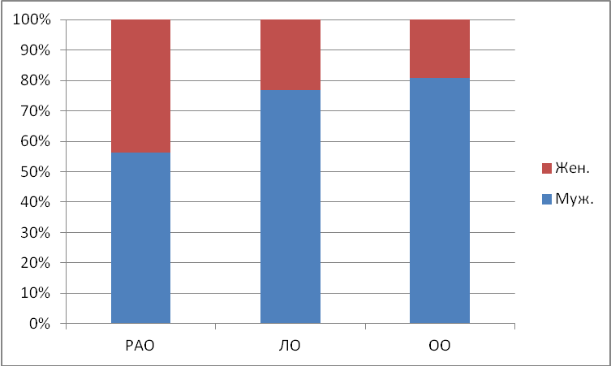
Рис… Распределение больных по полу в группах.
Необходимо отметить, что по мере роста степени технологичности операций превалирование мужской аудитории постепенно снижается. С нашей точки зрения, такую тенденцию можно объяснить более внимательным отношением к своему здоровью, характерным для женщин. Как будет показано далее, более 90% операций на РХК проводится в случае новообразований размером менее 10 см. Можно предположить, что это связано с тем, что РХК (и вообще высокотехнологичные операции) имеет смысл использовать в менее запущенных случаях, при относительно небольших новообразованиях.
То, что доля мужчин при проведении РАО в мире все равно больше, видимо, можно объяснить их высокой стоимостью, большими доходами мужчин и, соответственно, большими возможностями оплатить ее.
К сожалению, в описании абсолютного большинства случаев (301 из 344, т.е. в 87.5% случаев) отсутствовала информация относительно конституции больных. С нашей точки зрения, это не обязательно свидетельствует о том, что конституция пациента не влияет на принятие решения относительно способа проведения операции. Возможно, отсутствие подобного упоминания может быть связано с тем, что авторы не задавались целью такого анализа. Это означает, что гипотеза относительно того, что комплекция пациента должна быть учтена при выборе вида оперативного вмешательства, должна быть проверена с помощью других методов анализа.
Среди оставшихся 43 пациентов 24 являются гиперстениками и 19 - нормостениками. Однако в силу малой представительности данной выборки делать вывод о преобладании в операциях на печени с использованием РХК людей с избыточной массой тела нельзя. Примечательно, что астеники в данной выборке вообще не присутствовали. При ОО и ЛО индекс массы тела примерно одинаков и составляет, соответственно, 25.0 и 24.7%.

  - Заболевание
Для анализа того, какие особенности заболевания чаще встречаются при операциях на печени с использованием РХК, были проанализированы диагнозы, локализация опухоли и ее размеры.
Информация относительно диагноза, как одна из важнейших в публикациях, была приведена для всех заболеваний. К сожалению, в двух статьях, основанных на большом числе историй болезней, давался перечень диагнозов без указания числа каждого из клинических случаев. Соответственно, при обработке информации из этих статей общее число пациентов распределялось примерно поровну по упомянутым в публикации диагнозам.
Максимальная доля операций с использованием РХК пришлась на ГЦР - 109 случаев или 31.7%. В тоже время, при ОО эта величина составляет 57.5%, а для ЛО – 52.0%. Таким образом, наблюдается существенное снижение долей РАО, проводимых при этом диагнозе. Это объясняется концентрацией РАО при ГЦР в ограниченном числе клиник (Department of Surgery, Pamela Youde Nethersole Eastern Hospital, Hong Kong, China; Department of Surgery, Division of General, Minimally Invasive, and Robotic Surgery, University of Illinois at Chicago, Chicago, USA), где накоплен максимальный опыт операций на печени в различных вариантах исполнения, в том числе и с использованием РХК. Широкого распространения эти вмешательства пока не получили из-за высокой сложности их выполнения.
По данным литературы, основная масса хирургических вмешательств при ГЦР, представлена большими анатомическими резекциями и характеризуется значительной площадью хирургического воздействия. Использование РХК в таких условиях сопряжено с рядом технических сложностей, т.к. роботохирургия – это, прежде всего, хирургия малых анатомических пространств. Тем не менее, причина, по которой РАО при ГЦР занимают первое место в группе роботизированных вмешательств на печени, связана не только с огромным опытом отдельных хирургов, но и техническими преимуществами РХК.
На втором месте по распространенности диагноза среди РАО находятся метастазы - 103 случая или 29.9%. Для ОО их доля чуть меньше - 25.2%. И, наоборот, для ЛО существенно выше – 42%. Рост количества ЛО при метастазах в печени, объясняется возможностью ранней диагностики (КТ, МРТ, УЗИ), характером наиболее часто выполняемых вмешательств при этом диагнозе (атипичные и малые анатомические резекции печени), а также, развитием эндоскопической техники, особенно в области гемостаза. Выполнение РАО по поводу метастазов в печени в объеме малых анатомических и атипичных резекций является чрезвычайно перспективным направлением, о чем свидетельствует количество и распространенность выполненных операций практически во всех клиниках. Меньшая доля РАО при метастазах в печени по сравнению с ЛО, связана исключительно с ограниченностью использования РХК.
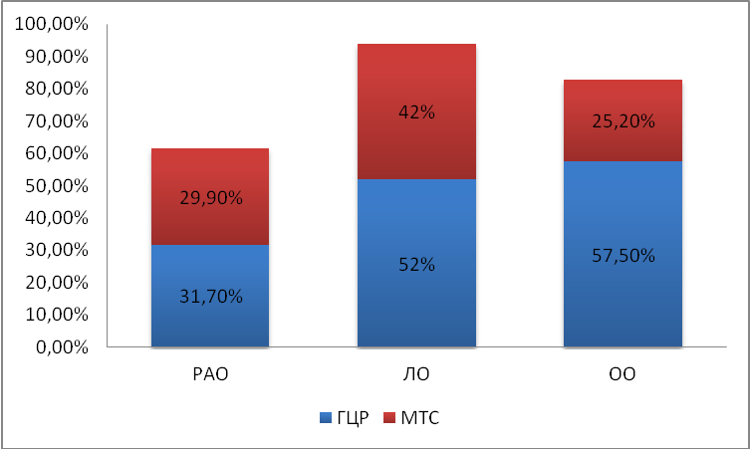
Рис… Распределение больных по нозологиям.
Менее распространены операции на печени с использованием РХК при гемангиомах (7.8%), непаразитарных кистах (5.5%), аденомах (4.9%) и ФНГ (4.4%). По несколько раз встретились случаи (в порядке убывания числа) ХЦР, внутрипеченочного холангиолитиаза, эхинококка и рака желчного пузыря. В связи с относительно небольшой представленностью этих случаев, проведение сравнительного анализа с распространенностью аналогичных диагнозов при ОО и ЛО нецелесообразно.
Относительно редко (два-три раза) были упомянуты кистозные опухоли, гепатома, и лимфома Ходжкина. По одному разу встретились ЖКБ, холангиолитиаз, рецидивирующий пиогенный холангит, биллиарный папиломатоз, гепатобластома, гамартома, шваннома, подозрение на ХЦР и воспалительная псевдоопухоль.
Крайне важная информация относительно локализации опухоли присутствовала практически во всех публикациях и касалась абсолютного большинства клинических случаев (95.9%). Причем из оставшихся 14 наблюдений в двух случаях рассматриваются донорские операции.
В 21 истории болезни (6.1%) удалявшееся с помощью РХК патологическое образование распространялась и на задние, и на передние сегменты печени. Из оставшихся 309 наблюдений только в 82 случаях (26.5%) отмечена локализация заболевания в передних сегментах печени. Соответственно, в задних сегментах (VII-VIII) печени образование находилось существенно чаще - в 73,5%.
Сравнивать показатели «локализации патологического образования» у пациентов перенесших РАО и ОО не имеет смысла, поскольку для последних локализация не имеет принципиального значения. А выбор в пользу ОО происходит вследствие отсутствия опыта выполнения миниинвазивных вмешательств (ЛО, РАО) или технического обеспечения.
Для ЛО и РАО данное сравнение имеет принципиальное значение. Поскольку задние сегменты печени являются труднодоступными при лапароскопическом вмешательстве, и их доля составляет около 1%.
В этой связи использование РХК при локализации патологического образования в задних сегментах печени выглядит наиболее оправданным. Именно при локализации в труднодоступных областях (VII и VIII сегменты печени) отчетливо проявляются технические преимущества РХК над традиционной лапароскопичесской техникой.
Отсутствие информации о размере патологического очага наблюдалось чрезвычайно редко, что говорит о важности данной характеристики. Единственным исключением явилась статья, основанная на максимальном в рамках данного исследования числе пациентов - 70. В ней был описан размер только трех образований. В результате можно было оценить эту характеристику в 273 случаях, что составляет 79.4% выборки.
Преимущественно операции с использованием РХК проводились по поводу образований размером существенно меньше 10 см (247 случаев, т.е. 90.5% из вариантов, подлежащих интерпретации). При 25 операциях (9.2%) имелись патологические очаги около 10 см в диаметре, и лишь в одном случае речь шла об опухоли более 10 см.
При ОО размер патологического очага в публикациях, как правило, не указывается, что еще раз подтверждает то, что этот момент не является для них определяющим. При ЛО 89% пациентов оперируются по поводу образований менее 5см, а 11% - более 5 см.
На основании этих данных, можно сделать вывод о преимуществе роботохирургии над традиционной лапароскопической техникой по такому критерию, как размер патологического очага. РХК позволяет выполнять вмешательства у пациентов с размерами образований в два раза превышающих таковые при традиционной лапароскопии, тем самым расширяя возможности миниинвазивной хирургии.
Интерпретировать факт наличия сопутствующих заболеваний и риска анестезиологического пособия (ASA) при использовании контент-анализа оказалось очень сложно. Во-первых, было неясно, как интерпретировать отсутствие упоминания о них - как их отсутствие у пациента, или как неупомянутый в силу его относительно малой важности момент. Во-вторых, в ряде статей, основанных на достаточно большом числе историй болезней, упоминалось общее число разных сопутствующих заболеваний, но не указывалось, присутствовали ли они у разных или одних и тех же пациентов. Соответственно, нельзя было определить, у скольких больных их не было (или они не были упомянуты).
Также, оказалось сложно определить, перенес ли пациент определенные операции ранее. Это было связано с тем, что отсутствие упоминания о них можно было трактовать также двояко - как их отсутствие, или как малосущественный, с точки зрения авторов, факт. Для примера лишь в семи из 23 публикаций содержалась какая-либо информация по этому поводу. Из 209 использованных в них историй болезни у 78 пациентов (37.3%) ранее были оперативные вмешательства, причем у ряда из них неоднократно. Всего упомянуто 90 операций.

  - Оперативное вмешательство
В связи с чрезвычайной важностью информации о виде операции все клинические случаи имели информацию по указанному критерию. Чаще всего из всех 374 операций были проведены малые анатомические резекции печени (158 или 42.2%). Для сравнения при ЛО они составляют 52.3% (если учитывать и сегментэктомию – 44.9%, и бисегментэктомию – 7.4%). При ОО – 23.6%.
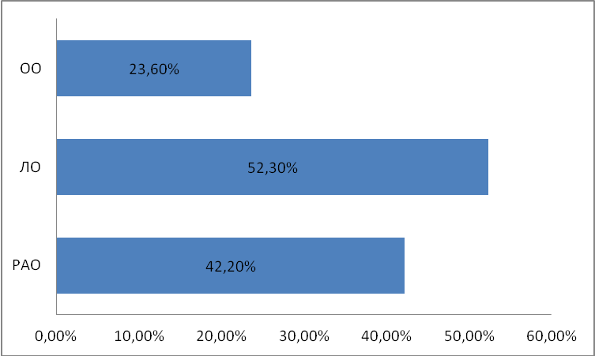
Рис… Процентное отношение малых анатомических резекций по группам.
Значительное снижение доли малых анатомических резекций, выполняемых лапаротомным доступом, подтверждает активное внедрение миниинвазивных технологий в хирургическую гепатологию. Больший процент ЛО объясняется меньшим, по сравнению с традиционной лапароскопией, распространением робототехники в хирургии. Но в тоже время, необходимо отметить, что 2\3 робот-ассистированных малых анатомических резекций печени выполняются на труднодоступных участках (VII, VIII), лапороскопические же операции, производятся преимущественно на передних сегментах печени.
В равной степени при операциях с использованием РХК оказались распространены резекции передних сегментов печени и правосторонние гемигепатэктомии (по 73 случая, т.е. по 19.5%).
Существенно реже проводились атипичные резекции задних сегментов печени (39, что составляет 10.4% от общего числа случаев) и левосторонние гемигепатэктомии (31, т.е. 8.3%).
У 30 пациентов возникла необходимость проведения расширенных резекционных вмешательств на печени с использованием РХК. В половине случаев это было сочетание резекций задних сегментов печени (VII-VIII) с анатомическими резекциями, а в половине - резекций передних сегментов печени также с анатомическими резекциями.
Лишь в одной публикации, основанной на 14 случаях использования РХК, отсутствовала информация относительно проведения симультанной операции. Из оставшихся 330 случаев в 267 такая операция не выполнялась (81%). У оставшихся 63 (19%) больных параллельно с основной были проведены такие операции, как резекция толстой кишки (13 случаев), холецистэктомия (11 случаев), колоректальные вмешательства (10 случаев), РЧА (8 случая), адгезиолизис (3 случая), реконструкция желчевыводящих путей (3 случая), резекция диафрагмы (2 случая), гепатикоеюностомия (2 случая), лапароскопическая клиновидная резекция желудка, левосторонняя адреналэктомия, резекция прямой кишки, фенестрация кисты правой доли печени, холедохолитотомия, удаление "крыши" кисты печени, правосторонняя оварэктомия, грыжесечение по поводу вентральной грыжи, клиновидная резекция легкого, правосторонняя нефрэктомия, резекция поперечной ободочной кишки. Все эти операции, в подавляющем большинстве случаев, были выполнены с использованием традиционной лапароскопической техники или открытого доступа. Выполнение сочетанных (симультанных) вмешательств в робот-ассистированном варианте целесообразно в случаях близкого расположения областей хирургического воздействия. При других условиях, продолжение использования РКХ сопряжено с целым рядом технических сложностей, связанных с необходимостью «передокирования» (переустановки) системы, использования дополнительных портов, изменения позиции операционного стола и т.д. Это подтверждает постулат - роботохирургия это хирургия малых анатомических пространств и областей.
Длительность операции с использованием РХК удалось проследить по 295 историям болезни. В среднем она составила 278 минут. В связи с тем, что в большинстве публикаций, основанных на большом числе врачебных случаев, эта информация представлена в усредненном виде с указанием предельных отклонений в меньшую и большую сторону, определить дисперсию невозможно. Однако можно сказать, что минимальная длительность операции составила 26 мин. (резекция задних сегментов печени), а максимальная - 812 (правосторонняя гемигепатэктомия и резекция толстой кишки).
С нашей точки зрения, с учетом зависимости длительности операции от ее вида, а также существенного разброса этой величины, интерес представляет средняя длительность определенного вида операций. Рассмотрим анатомические резекции печени, которые являются наиболее распространенными операциями. С одной стороны, большее число наблюдений позволяет нивелировать влияние маргинальных случаев. С другой стороны, большая распространенность операций по анатомической резекции печени позволяет надеяться на то, что у значительной части выполняющих ее хирургов стадия обучения при использовании РХК в значительной степени пройдена. Соответственно, длительность оперативного вмешательства должна приблизиться к определенному стандарту.
В первую очередь необходимо проверить влияние опыта проведения операций с помощью РХК на их длительность. Для этого построим график зависимости средней длительности операций по анатомической резекции печени от общего числа всех видов операций, на которых основана публикация (см. рис.1). На оси абсцисс отложено число клинических случаев, легших в основу публикации, по оси ординат - средняя (с учетом числа больных в каждой из подгрупп) длительность операции.
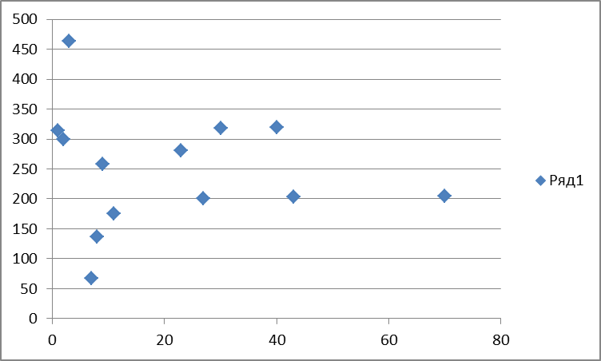
Рис. 1. Зависимость длительности операции по анатомической резекции печени от общего числа всех видов операций с использованием РХК.
С ростом опыта использования РХК, разброс длительности операций снижается и колеблется в диапазоне 200-320 минут. Это происходит, несмотря на то, что при построении данной зависимости не было исключено влияние такого важнейшего фактора, как наличие дополнительных операций. Кроме того, учитывается общее число операций авторского коллектива, насчитывающего, как правило, от двух до восьми соавторов, причем в большинстве публикаций их число колеблется от шести до восьми. Это означает, что индивидуальный опыт каждого из хирургов существенно меньше.
Из проведенного анализа следует, во-первых, доминирующее влияние опыта на длительность операций с использованием РХК. Во-вторых, подтверждается верность полученной ранее оценки этой величины - около 240 минут, которая наблюдается после проведения хирургом пяти-восьми робот-ассистированных операций.
Для сравнения средняя длительность операций с использованием других методов несколько меньше. Так, при проведении ЛО она составляет 220 мин. (от 161 – 362), а при открытых вмешательствах – 204 (128-366).
На данном этапе использования РХК, который даже для достаточно опытных хирургов является начальным этапом обучения, длительность операций несколько больше, чем при ЛО и ОО. Однако существующее в настоящее время отставание РАО не является принципиальным. В будущем может наблюдаться такое же постепенное сближение этих величин, которое ранее произошло для ЛО и ОО.
К сожалению, абсолютное большинство публикаций не содержат информации относительно времени докинга при использовании РХК, которое может быть определено только с использованием других методов, прежде всего, экспертного опроса.
Информация относительно объема кровопотери при проведении РАО, как одна из важнейших характеристик, отсутствовала только в трех публикациях, основанных в сумме на 25 историях болезни. В большинстве случаев (около 81% из оставшихся 319 пациентов) объем кровопотери был небольшим и составлял от 100 до 500 мл, что соответствует малой кровопотери согласно классификации ВОЗ (2001 г.). Существенно реже эта величина являлась средней и находилась в диапазоне от 500 до 800 мл (менее 14% случаев). Операции с кровопотерей менее 100 мл встретились менее чем в 3%. Объемы в диапазоне от 800 -1200 мл (средняя кровопотеря) и более 1200 мл (большая кровопотеря) наблюдались еще реже - примерно в 1% случаев каждый.
При ЛО средняя величина кровопотери составляет 320 мл (122 – 620), а для открытых – 483 (214 – 895). Зафиксированное снижение объемов кровопотери при РАО по сравнению с ОО подтверждает эффективность миниинвазивного направления, а преимущество над ЛО демонстрирует большую прецизионность и безопасность РХК при операциях на печени.
Характеристика размера операционной травмы при проведении РАО отсутствовала в девяти публикациях. Характерно, что, это, как правило, происходило в статьях, основанных на большом числе клинических случаях. В результате размер операционной травмы был описан только для 97 историй болезни, причем применительно ко всем ним размер операционной травмы был охарактеризован авторами как минимальный.
Упоминание о наличии или, наоборот, отсутствии конверсии было опущено только в одной публикации (один больной). Конверсия имелась в 25 случаях, т.е. в 7.3%.
Важнейшая информация относительно интраоперационных осложнений отсутствовала только в одной публикации (14 пациентов). Из оставшихся 330 случаев осложнения присутствовали только в 14 (4.2%). У 13 пациентов зафиксировано кровотечение, и у одного произошло повреждение мочевого пузыря.
Основная масса интраоперационных осложнений при РАО представлена кровотечениями. Во время ОО этот критерий не фиксируется как осложнение. При ЛО, по данным литературы, количество интраоперационных осложнений составляет приблизительно 2,5%. Увеличение этого показателя при использовании РХК связано с вмешательствами по поводу образований большего размера, располагающихся в трудных «лапароскопических сегментах», а также этапом освоения методики.
  - Постоперационный период
Информация относительно величины болевого синдрома в послеоперационном периоде присутствовала чуть больше, чем в половине публикаций (13), причем только в одной из них (23 пациента) болевой синдром был охарактеризован как средний. Во всех остальных случаях величина болевого синдрома в послеоперационном периоде была охарактеризована как минимальная.
Число послеоперационных осложнений, упомянутое абсолютно во всех публикациях, существенно больше, чем интраоперационных - 62, т.е. у 18% больных. Для сравнения при ЛО эта величина составляет 10.5%, а при открытых – 27.9%. Это, с нашей точки зрения, говорит, с одной стороны, о новизне рассматриваемой методики, а, с другой, - о ее малой инвазивности.
Необходимо отметить, что доля таких осложнений после использования РХК распределена неравномерно (см. Рис.2). Так, есть публикации, в которых осложнений нет или почти нет. Однако есть и противоположные случаи. Так, в одной статье их число составляет 6 из 24 случаев (25.0%), в другой 4 из 14 (28.6%), а в третьей 7 из 23 (30.4%). Интересно, что в ряде статей, основанных на относительно большом числе клинических случаев, послеоперационные осложнения распространены меньше, на пример 15 из 70 (21.4%). В этой связи мы имеем четкую зависимость количества послеоперационных осложнений от числа выполненных вмешательств.
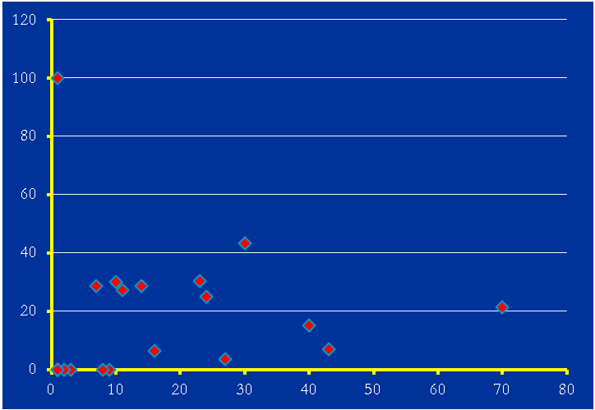

Поскольку размер использованной выборки не очень велик, при построении данного графика было использовано т.н. «сглаживание», которое позволяет уменьшить влияние единичных событий (например, влияние публикации, основанной на одном больном, у которого было послеоперационное осложнение).
Для осуществления «сглаживания» были выполнены следующие действия:
- Все публикации были поделены на классы:
1-й класс - основанные от 1 до 5-ти больных (т.е., скорее всего, это хирурги, только начинающие работать с РХК);
2-й класс - от 6 до 10 больных (более опытные);
3-й - от 11 до 15;
4-й - от 16 до 20;
5-й - от 21 до 25;
6-й - от 26 до 30;
7-й отсутствовал, поскольку публикаций с числом больных в диапазоне от 31 до 35 не было;
8-й - от 36 до 40;
9-й - от 41 до 45;
10, 11, 13 отсутствовали;
14 - от 65 до 70.
Соответствующие величины отложены на оси абсцисс.
- Для публикаций, попавших в один и тот же класс, были сложены а) число случаев; б) число послеоперационных осложнений.
- Были рассчитаны средние для каждого класса проценты послеоперационных осложнений: общее число послеоперационных осложнений в классе *100/ общее число больных в классе. Эти величины расположены по оси ординат.
Для сравнения на графике представлен Ряд 2, показывающий среднее число осложнений по всей выборке.
На основании полученной зависимости, имеющей вид синусоиды, можно сделать предварительный вывод не об отсутствии позитивного влияния опыта операций с использованием РХК на вероятность послеоперационного осложнения, а о постепенном переходе хирургов по мере обучения на все более сложные операции.

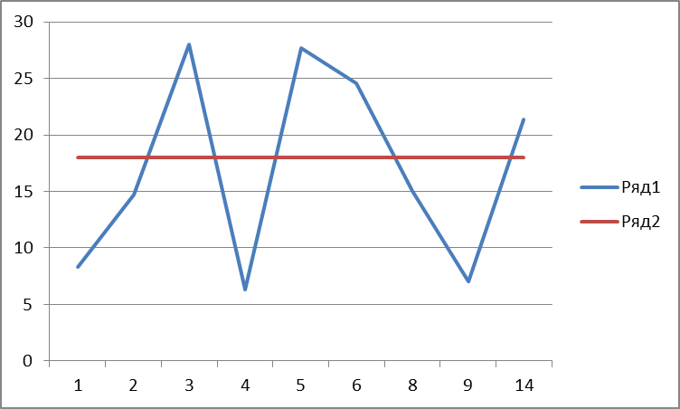

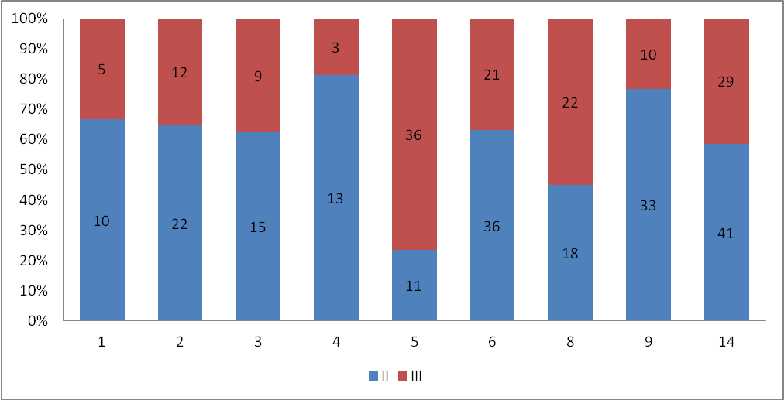
Рис… Количество операций по категории сложности в группах.
Статистика распространенности послеоперационных осложнений (по убыванию распространенности):
- Девять случаев желчеистечения;
- Шесть случаев жидкостных скоплений;
- Пять случаев плеврита;
- По четыре случая: пневмония, печеночная недостаточность, тромбоз глубоких вен;
- Три случая грыжи в месте троакара;
- По два случая: билома, кровотечение, несостоятельность анастомозов, гематома, транзиторная церебральная ишемия, реактивация НBV, бронхит;
- По одному случаю: стеноз воротной вены через 6 месяцев после операции, абсцесс, диарея, ателектаз, делирий, повреждение мочевого пузыря, эмпиема плевры, длительный болевой синдром, венозный стаз 5 сегмента печени, длительный парез кишечника, асцит.
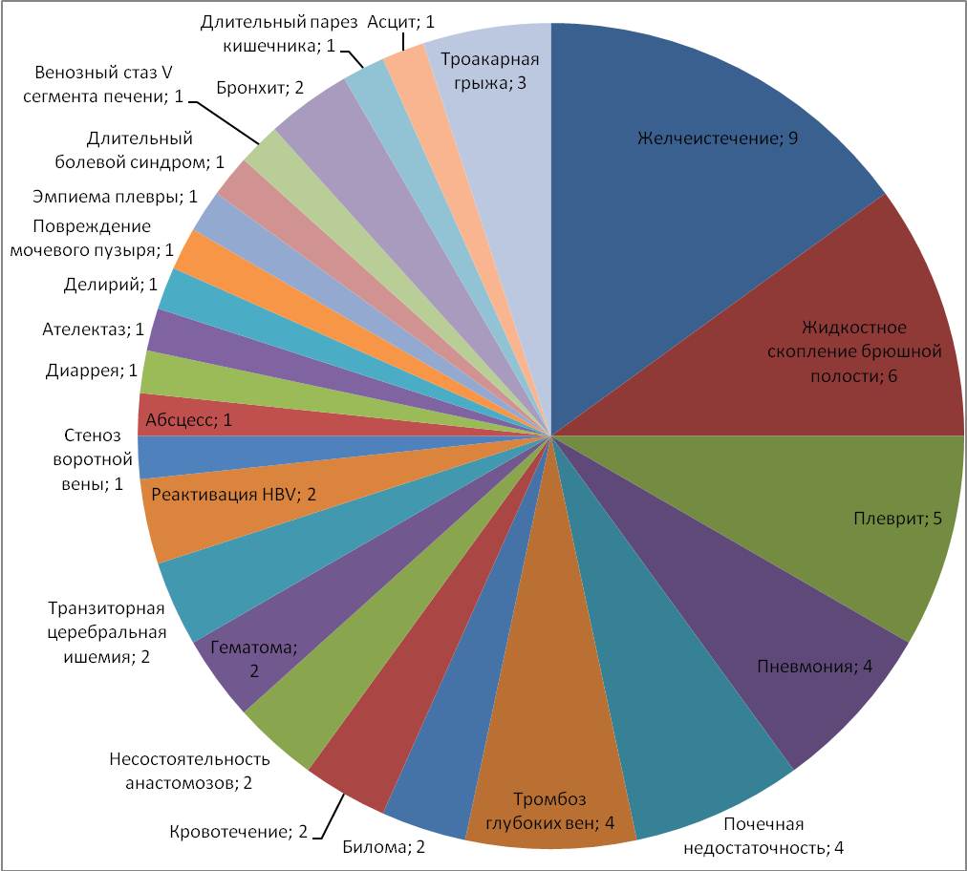
Рис… Статистика послеоперационных осложнений.
Тяжесть послеоперационных осложнений была описана в большинстве (59 из 62) случаев. Как минимальная она была оценена в 22 случаях (37,3%), как средняя в 36 (61%) и как максимальная - в одном (1.7%). Однако повторная операция потребовалась только в трех случаях.
Информация относительно длительности пребывания в больнице после операции с использованием РХК в пяти публикациях, охватывающих 110 историй болезни (32%), не представлена или не подлежит интерпретации. В среднем по оставшимся клиническим случаям эта величина составляет 8 суток. В связи с тем, как представлена информация в ряде публикаций, основанных на относительно большом числе историй болезни, определить дисперсию нельзя. Однако можно сказать, что она варьируется от 1 до 46 суток.
При проведении ЛО длительность послеоперационного пребывания в больницах крайне различается по странам. Так, в США, в которых этот тип операций используется дольше и чаще всего, она существенно меньше и составляет 2-3 дня. Однако необходимо учесть, что больные выписываются под наблюдение семейного врача. Кроме того, в случае последующих осложнений пациенты снова возвращаются в клиники, однако существующая статистика этого не учитывает.
В Европе разброс этого показателя составляет от 3 до 8 дней, а в Азии – от 4 до 15.
Соответственно, делать вывод о соотношении длительности нахождения в больнице после РАО и ЛО нельзя, поскольку для ЛО разброс этих величин столь велик, что свидетельствует, в первую очередь, о влиянии на эту величину системы организации медицинской помощи.
Для ОО длительность пребывания в больнице после операции составляет около 10 дней (6 – 32), что в очередной раз свидетельствует о принципиально меньшей инвазивности РАО.
Информация относительно наступления инвалидности после операции отсутствует в десяти публикациях, посвященных РАО операциям и основанных в сумме на 270 клинических случаях (78,5%). Хотя оставшуюся часть выборки нельзя считать репрезентативной, необходимо упомянуть, что ни в одном из упомянутых случаев инвалидность не наступила.
Случаи смертельных исходов после проведения РАО операций в проанализированных статьях зафиксированы не были. В то же время при ЛО они составляют 0.3%, а при открытых – от 1 до 3.7%.
Вывод

Мангейм Дж. Б., Рич Р.К. Политология: Методы исследования. М.: Весь Мир, 1997.
Статьи авторов, работающих в Институте хирургии им. Вишневского, при проведении контент-анализа не учитывались, что позволило исключить влияние на его результаты мнений автора и его коллег.
http://dic.academic.ru/dic.nsf/brokgauz_efron/71125/Население

